LAMPIRAN-LAMPIRAN
INSTRUMEN PENELITIAN

Anak Sekolah Minggu
Nama
Tempat/Tanggal Lahir
Umur
Jenis Kelamin
Sekolah
Kelas
: Cristianus L
: Padang, 05-02-2007
: 12
:L
: SDN 149 Pangrorean
:6
- Apakah tertarik dengan video game?
Sangat Tertarik
- Bagaimana Perasaan anda ketika bermain game?
Senang karena bisa dimainkan di smartphone
- Berapa kali bermain video game dalam sehari?
Dua kali sehari
- Apakah tertarik pada game rohani atau lebih tertarik game lain?
GTA karena lebih seru bagus dan menarik.
- Apakah menyukai cerita yang disampaikan secara monolog atau lebih menyukai
cerita yang disampaikan melalui teknologi koumikasi video game?
Video game karena bisa dimaini dan mudah
- Dari video game yang dibagikan atau yang dimainkan, Apakah ada cerita yang
anda ingat?
Nuh taat kepada Allah dan membuat Bahtera
- Bagaimana Allah dalam video game tersebut?
Allah dalam video game itu mengasihi Nuh, Allah menghukum orang berdosa
- Apa yang anda pelajari dari video game tersebut?
Tidak jadi orang jahat dan taat kepada Allah
- Dari video game tersebut, Siapa tokoh yang ingin anda teladani?
Tokoh Nuh yang benar dihadapan Allah
Nama : Febiola Mangguali
Tempat/Tanggal Lahir : Padang, 20-02-2011
Umur ; 8
Jenis Kelamin : P
Sekolah : SDN 149 Pangrorean
Kelas : 2
- Apakah tertarik dengan video game?
Sangat suka bermain game
- Bagaimana Perasaan anda ketika bermain game?
Senang, gembira
57

Nama  Tempat/Tanggal Lahir  Umur  Jenis Kelamin  Sekolah  Kelas | : Yunatria  : Padang 13-03-2008  : 11  : Perempuan  : SDN 149 Pangrorean  :5

Nama | : Nofrein P
Tempat/Tanggal Lahir | : Padang, 05-11-2011
Umur | : 8
Jenis Kelamin | :L
Sekolah | : SDN 149 Pangrorean
Kelas  Anak Sekolah Minggu | :2
1. Apakah tertarik dengan video game?
Tertarik
- Bagaimana Perasaan anda ketika bermain game?  Senang Sekali  - Berapa kali bermain video game dalam sehari?  Tidak dihitung, kalau ada sempat dan diijinkan orang tua  - Apakah tertarik pada game rohani atau lebih tertarik game lain?  Semua game action  - Apakah menyukai cerita yang disampaikan secara monolog atau lebih memukai  cerita yang disampaikan melalui teknologi koumikasi video game?  Cerita Lewat video game  - Dari video game yang dibagikan atau yang dimainkan, Apakah ada cerita yang  anda ingat?  Cerita Daud mengambil batu dari sungai  - Bagaimana Allah dalam video game tersebut?  Allah menolong Daud melalui Tuhan  - Apa yang anda pelajari dari video game tersebut?  Allah yang mengasihi anak-anakNya  - Dari video game tersebut, Siapa tokoh yang ingin anda teladani?  Toko Daud  Nama | : Seril Junianti Patarru
Tempat/Tanggal Lahir | : Padang, 06-06-2008
Umur | : 11
Jenis Kelamin | :P
Sekolah | : SDN 149 Pangrorean
Kelas | : V

Anak Sekolah Minggu
- Apakah tertarik dengan video garnet
Ya tertarik karena mudah dipahami
- Bagaimana Perasaan anda ketika bermain game?
Senang karena dapat belajar firman Tuhan dan ceritanya cepat dimengerti
- Berapa kali bermain video game dalam sehari?
Tidak dihitung, kalau ada kesempatan dan diijinkan orang tua.
- Apakah tertarik pada game rohani atau lebih tertarik game lain?
59
Game Rohani
- Lebih suka monolog atau cerita Alkitab melalui teknologi koumikasi video game?
Suka cerita monolog
- Dari video game yang dibagikan atau yang dimainkan, Apakah ada cerita yang
anda ingat?
Nabi Nuh, Tuhan menyuruh Nuh membuat sebuah Bahtera
- Bagaimana Allah dalam video game tersebut?
Tuhan Menyelamatkan Nuh dan keluarganya
- Apa yang anda pelajari dari video game tersebut?
Nabi Nuh yang mengikuti perintah Tuhan
- Dari video game tersebut, Siapa tokoh yang ingin anda teladani?
Ingin mengikuti perintah Tuhan
Nama : Angelina Pallunan
Tempat/Tanggal Lahir : Baturondon, 20-10-2006
Umur : 12
Jenis Kelamin : Perempuan
Sekolah : SMP Katolik Minanga
Kelas : 8 B
Anak Sekolah Minggu
- Apakah tertarik dengan video game?
Tertarik
- Bagaimana Perasaan anda ketika bermain game?
Senang karena dapat dimengerti dan permainannya juga menarik
- Berapa kali bermain video game dalam sehari?
Tidak dihitung, bermain jika ada kesempatan
- Apakah tertarik pada game rohani atau lebih tertarik game lain?
Game rohani tentang Agama
- Apakah menyukai cerita yang disampaikan secara monolog atau lebih menyukai
cerita yang disampaikan melalui teknologi koumikasi video game.
Cerita langsung
- Dari video game yang dibagikan atau yang dimainkan, Apakah ada centa yang
Abraham taat pada Allah dan Malaikat yang memberitakan kabar baik kepada
Maria,
- Bagaimana Allah dalam video game tersebut?
Menolong yang taat kepadanya, menguji Abraham
- Apa yang anda pelajari dari video game tersebut?
Taat kepada Tuhan
- Dari video game tersebut, Siapa tokoh yang ingin anda teladani.
Mau mengikuti teladan Abraham yang tetap taat kepada Tuhan
Nama
Tempat/Tanggal Lahir
: Aurel Aulia R
: Makale 28-08-2008
60

Nama | : Lilis Lestari
Tempat/Tanggal Lahir | : Padang, 02-10-2006
Umur | : 12
Jenis Kelamin | :P
Sekolah | : SMP Katolik Minanga
Kelas | : 8A
Anak Sekolah Minggu
- Apakah tertarik dengan video garnel
Iya karena dapat mempeljari cerita Yesus
- Bagaimana Perasaan anda ketika bermain game?
Senang
- Berapa kali bermain video game dalam sehari?
Tidak menentu kalau ada kesempatan
- Apakah tertarik pada game rohani atau lebih tertarik game lain?
Game rohani karena jelas dan dapat diteladani
- Apakah menyukai cerita yang disampaikan secara monolog atau lebih menyukai
cerita yang disampaikan melalui teknologi koumikasi video game’
Abraham patuh pada Allah
61

- Dari video game yang dibagikan atau yang dimainkan, Apakah ada cerita yang
anda ingat?
Abraham ingin mengorbankan muridnya
- Bagaimana Allah dalam video game tersebut?
Menguji Abraham
- Apa yang anda pelajari dari video game tersebut?
Menolong sesama dan mengandalkan Tuhan
- Dari video game tersebut, Siapa tokoh yang ingin anda teladani?
Abraham

Orang Tua Anak Sekolah Minggu
Nama : Yusto L
Umur : 40 tahun
Pekerjaan : Petani
- Apakah anak sering bermain video game!
Anaknya biasa bermain video game, sebelum berangkat ke sekolah Hpnya
disimpan sepulang sekolah baru bisa bermain game.
- Apakah anak sangat suka bermain video game?
Anaknya suka bermain game tetapi itu hanya sebagai hiburan. Game yang
biasa dimainkan game action. Game rohani juga tapi tidak sesering game
action.
- Berapa kali sehari anak bermain video game?
Hanya sekali-sekali, adakalahnya Cristianus tidak memainkan video game
dalam sehari.
- Apakah yang didapat anak selama bermain video game?
a) Pemahaman Anak tentang Allah
Pemahaman tetang Allah itu pengasih bertambah, Allah menolong orang benar
bertambah.
b) Keseharian dirumah selama penelitian
Tadinya hanya memahami bahwa Allah mengasih orang yang taat, sekarang
lebih mengerti bahwa taat kepada Allah penuh cobaan dan sering dihina orang
lain tetapi Allah akan menolong orang yang selalu taat, apa yang dikatakan itu
yang harus diikuti, kasihnya kepada saudara bertambah. Rajin baca Alkitab dan
rajin berdoa.
Nama : Viladelfia Mangguali
Umur : 37
Pekerjaan : Ibu Rumah Tangga
- Apakah anak sering bermain video game?
Sering bermain video game, setiap hp ditinggalkan pasti langsung di ambil dan
dimainkan.
- Apakah anak sangat suka bermain video game?
62

Sangat suka memainkan game temple run, Super Run, Cooking academia dan
game lainnya yang bukan edukasi
- Berapa kali sehari anak bermain video gamel
Tidak dihitung, setiap Hp ditinggalkan selalu diambil untuk bermain game.
- Apakah yang didapat anak selama bermain video gamel
a) Pemahaman Anak tentang Allah
Tidak dilihat, yang diingat Febiola itu palingan hanya tombol-tombol yang
digunakan untuk memainkan video game.
b) Keseharian dirumah selama penelitian
Membaca alkitab seperti biasa, adakalanya baca alkitab, adakalanya tidak
Berdoa kalau makan, menyanyi lagu rohani, baik kepada adik.
Nama : Oktoviana Sirampa’
Umur : 42 tahun
Pekerjaan : Ibu Rumah Tangga
- Apakah anak sering bermain video gamel
Ya, sering
- Apakah anak sangat suka bermain video gamel
Suka bermain game onet dan helix, dan akhir-akhir ini game rohani.
- Berapa kali sehari anak bermain video gamel
Tidak diperhatikan.
- Apakah yang didapat anak selama bermain video gamel
Cerita-cerita dari video game dapat ingat seperti tentang Nuh dan sering
dikomunikasikan dengan
a) Pemahaman Anak tentang Tuhan
Tidak diperhatikan
b) Keseharian dirumah selama penelitian
Rajin, lebih taat kepada orang tua, selalu berbagai kepada saudaranya.
Nama : Anastasia Lumengan
Umur : 54
Pekerjaan : Ibu Rumah Tangga
- Apakah anak sering bermain video gamel
Ya sering tetapi untuk Nofrein P dilarang bermain video game dalam waktu
yang lama, karena berbahaya untuk matanya dan telinganya karena masih
mudah.
- Apakah anak sangat suka bermain video gamel
Ya sangat suka bahkan lebih suka tinggal di rumah bermain video game
dibandingkan keluar bermain atau menanton game yang biasa di mainkan
adalah game zuma, helix jum, game action, atau yang lainnya. Anak sangat
tertari terbukti dari bagaimana iya bertanya mengenai Nuh, mengenai keluarga
Nuh, dan pertanyaan lainnya yang berhubungan dengan video game.
- Berapa kali sehari anak bermain video gamel
63

Tidak diperhatikan, tetapi kalau mereka tidak ada pekerjaan baru mereka
bermain game.
- Apakah yang didapat anak selama bermain video game?
Seril dan Nofrein dapat belajar bagaimana itu menang atau pun kalah, anak
dapat menginga dan menceritakan sedikit menganai kisah Nuh, cerita
Abraham. Nilai anak bertambah dan nilai yang paling tinggi adalah nilai
agama.
a) Pemahaman Anak tentang Tuhan
Tidak diperhatikan
b) Keseharian dirumah selama penelitian
Baca alkitab saat ada tugas dari sekolah atau dari guru sekolah minggu, rajin
berdoa, adakalanya mengasihi dan marah kepada adik
Nama : Cristina Luara’
Umur : 52
Pekerjaan : Petani
- Apakah anak sering bermain video game?
Ya biasa bermain game
- Apakah anak sangat suka bermain video game?
Anak sangat suka bermain game, dan game yang biasa dimainkan dalah game
helix jump, Plant vs Zombie, game cerdas cermat Alkitab dan game rohani
lainnya. Jika ada pertnyaan yang berkaitan dengan Alkitab langsung, selalu
dicari dalam alkitab bersama kakaknya untuk menemukan jawaban.
- Berapa kali sehari anak bermain video game?
Bermainnya tergantung kesempatan, tetapi biasanya dilarang untuk
menggunakan smartphone.
- Apakah yang didapat anak selama bermain video game?
Anak mengingat dan biasa menyampaikan bahwa beberapa cerita yang
terdapat dalam video game.
a) Pemahaman Anak tentang Tuhan
Allah mengasihi Abraham karena taat, Allah menghukum orang yang berdosa.
b) Keseharian dirumah selama penelitian
Sebelumnya jika disuruh kadang membanta tetapi sekarang dia sudah mulai
cepat dan mau mengikuti langsung apa yang disuruhkan, tetapi kasihnya masih
sama, adakalanya berbagi kasih dengan kakaknya adakalanya bertengkar
dengan kakaknya.
Nama : Benyamin Randa
Umur : 43
Peketjaan : Petani
- Apakah anak sering bermain video game?
Ya biasa bermain game,
- Apakah anak sangat suka bermain video game?
64

Anak sangat suka bermain game dengan smartphonenya sendiri dan bahkan
lebih menyukai bermain video game dibandingkan menonton tv. Game yang
bisa dimainkan adalah game Onet, Helix Jump, game rohani yang dibaikan.
- Berapa kali sehari anak bermain video game!
Setiap ada kesempatan,
- Apakah yang didapat anak selama bermain video game?
Anak mengingat dan biasa menyampaikan bahwa beberapa cerita yang
terdapat dalam video game seperti cerita Nuh
a) Pemahaman Anak tentang Tuhan
Tidak diperhatikan
b) Keseharian dirumah selama penelitian
Rajin membaca Alkitab, dulunya jarang berdoa saat berangkat ke sekolah
tetapi sekarang sebelum berangkat pasti berdoa, taat kepada orang tua, suka
mengasih orang lain terlebih keluarga.
Nama : Berta Daun
Umur : 42
Pekerjaan : Ibu Rumah Tangga
- Apakah anak sering bermain video game?
Ya biasa bermain game, tetapi lebih sering hp digunakan untuk membuakan
browser dan mengakses media sosial.
- Apakah anak sangat suka bermain video game?
Anak sangat suka bermain game.
- Berapa kali sehari anak bermain video game?
Tidak diperhatikan, tetapi setiap ada kesempatan pasti digunakan untuk bermain
video game atau membuka media sosial.
- Apakah yang didapat anak selama bermain video game?
Anak mengingat dan biasa menyampaikan cerita yang terdapat dalam video game.
a) Pemahaman Anak tentang Tuhan
Tidak ada
b) Keseharian dirumah selama penelitian
Rajin berdoa, rajin baca Alkitab, taat kepada orang tua. Selalu berbagi kepada
kakaknya meskipun sering berkelahi.

Guru Sekolah Minggu
Nama : Artasasta Pembong
Umur : 16 tahun
Status : Pelajar
- Apakah pernah menyampaikan Firman Tuhan melalui media audio-visual di
gereja?
Pernah, dengan menggunakan gambar dan video
- Apakah pernah memanfaatkan teknologi komunikasi video game untuk
menyampaikan firman Tuhan?
65

Belum pernah
- Bagaimana pendapat anda mengenai pemanfaatan teknologi komunikasi video
game bagi perkembang iman sekolah minggu?
Lebih kreatif dan lebih modem
- Metoda bagaimana yang biasa digunakan untuk menyampaikan Firman Tuhan?
Cerita di depan sekolah minggu seperti biasa.
Nama : Friskilia Randa P
Umur ; 17 tahun
Status : Pelajar
- Apakah pernah menyampaikan Firman Tuhan melalui media audio-visual di
gereja?
Ya pernah menggunakan video dan gambar dan hal itu lebih membuat anak
fokus dan mudah mengingatnya
- Apakah pernah memanfaatkan teknologi komunikasi video game untuk
menyampaikan firman Tuhan?
Belum pernah
- Bagaimana pendapat anda mengenai pemanfaatan teknologi komunikasi video
game bagi perkembang iman sekolah minggu?
Bagus, lebih menumbukan pengetahuan anak akan Firman Tuhan. Seperti
halnya film anak dapat ingat karena mereka lihat, jadi dengan adanya video
game yang dimainkan anak mereka dapat ingat dengan baik.
- Metoda bagaimana yang biasa digunakan untuk menyampaikan Firman Tuhan?
Cerita di depan anak sekolah minggu langsung, dengan bercerita secara
langsung guru sekolah minggu dapat mengambil contoh dari lingkungan
sekitar untuk membuat anak sekolah minggu lebih mengerti
Nama : Sriyanti Peniro
Umur : 18
Status : Pelajar
- Apakah pernah menyampaikan Firman Tuhan melalui media audio-visual di
gereja? Kenapa?
Ya pernah menggunakan video dan gambar dan hal itu lebih membuat mudah
mengingat cerita yang disampaikan
- Apakah pernah memanfaatkan teknologi komunikasi video game untuk
menyampaikan firman Tuhan?
Belum pernah
- Bagaimana pendapat anda mengenai pemanfaatan teknologi komunikasi video
game bagi perkembang iman sekolah minggu?
Bagus karena membantu menumbukan pengetahuan anak, anak dapat
belajar sambil bermain.
- Metoda bagaimana yang biasa digunakan untuk menyampaikan Firman Tuhan.
66

Monolog
Nama : Anastasia Lumengan
Umur : 54
Status : Ibu Rumah Tangga
- Apakah pernah menyampaikan Firman Tuhan melalui media audio-visual di
gereja?
Ya pernah, dengan menggunakan video dan gambar
- Apakah pernah memanfaatkan teknologi komunikasi video game untuk
menyampaikan firman Tuhan?
Belum pernah karena tidak ada yang memikirkannya
- Bagaimana pendapat anda mengenai pemanfaatan teknologi komunikasi video
game bagi perkembang iman sekolah minggu?
Sangat bagus, sebagai tugas untuk membantuh berkembangannya iman anak
maka dapat digunakan hal itu, karena anak lebih suka.
- Metoda bagaimana yang biasa digunakan untuk menyampaikan Firman Tuhan?
Medote monolog, seperti biasa bercerita di depan anak sekolah minggu.
67

Video Game yang Digunakan
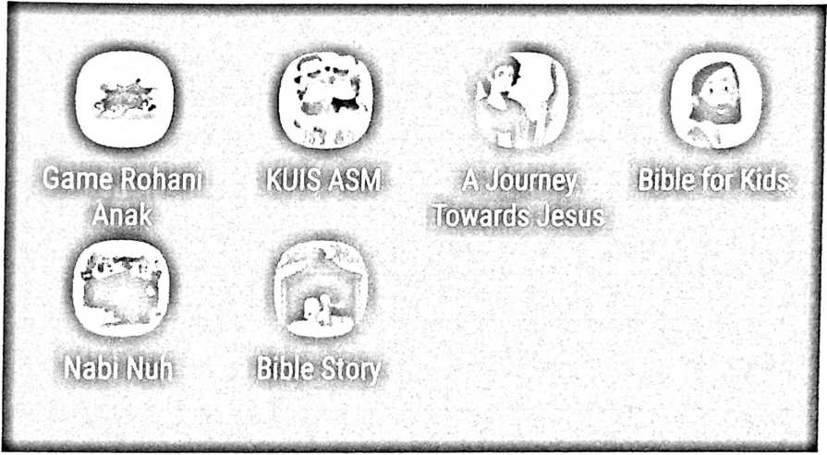
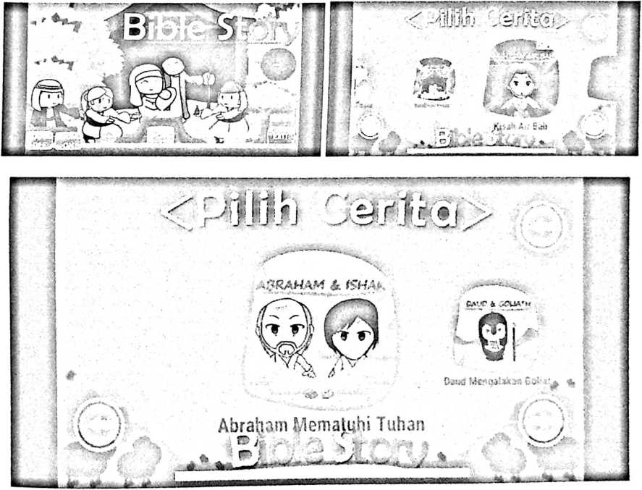
Video game bible story merupakan game rohani yang berisi berbagai video game yang
interaktivitasnya hanya terjadi antara orang yang memainkan dengan konten di
dalamnya, tidak ada interaksi antara orang yang memainkan.
68

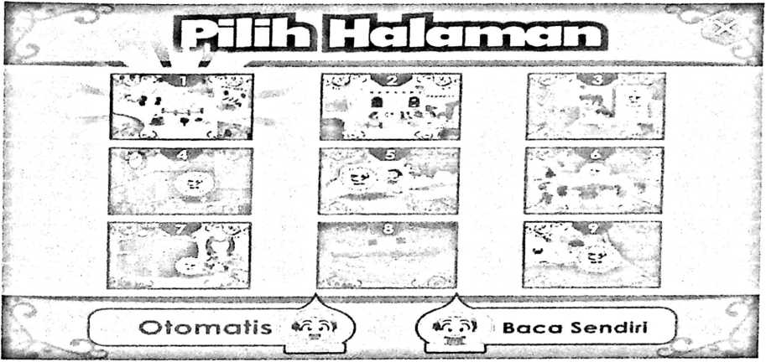
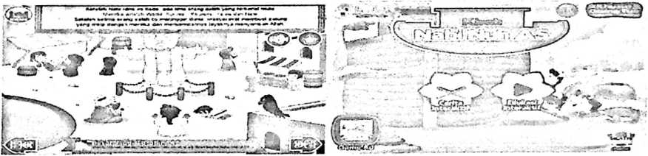
Video game Nabi Nuh merupakan video game edukasi kabih sama halnya dengan
video game pertama memiliki kekurangan interaktivitas antar pemain.
69

